Методическая разработка по ОО «Познание» Окружающий мир.

Воспитываем патриотов.

Я работаю в МДОУ « Детский сад №148» г. Саратова воспитателем. Имею первую квалифиционную категорию. Стаж работы десять лет.
На протяжении все своей педагогической деятельности большое значение уделяю воспитанию у детей патриотических чувств. Убеждена, что именно это направление в дошкольной педагогике помогает воспитать полноценную личность.
Разнообразен и широк диапазон познаний по данному вопросу. Здесь охватывается и формирования знаний у дошкольника к своей родине, к своей стране, к своему родному краю, к своей семье, к своим родителям, к своей матери.
С самого раннего возраста формируются эти качества. Прививаются традиции, которые соблюдается в семье, традиции своей родины, своего отечества.
В этом в работе помогают рассказы родителей о тех праздниках, которые отмечаются в их семье. Фото - выставки выходного дня наглядно иллюстрируют эти моменты. Такого рода выставки сплачиваю детей с их родителями. Дети оценивают свою значимость в семье. Вспоминают запоминающие минуты, пытаются повторить их в игре со своими сверстниками. При этом дети используют в своих играх песни, танцы, дидактические упражнения, которые несут в своем содержании традиции отечественной культуры.
Приходя в детский сад из дома, ребенок попадает в своей родной коллектив. Коллектив, который на протяжении всего трудового дня становится для него семьей. И здесь он живет по традициям, сложившимся в данном коллективе. Он может за день быть кем угодно. Он и художник, который рисует сой дом, свою семью, свою родину.
Он и конструктор, который строит город, с площадями и улицами. Он и экскурсовод, который рассказывает о самых памятных местах своего города. При этом он использует в своей речи самые яркие эпитеты, сопровождает свою речь действиями. Гордо и величественно ребенок делится своими ощущениями от салюта на День Победы. Такие же чувства переполняют его, когда он рассказывает, что в выходные он ходил с мамой в театр.
Для восстановления преемственности традиций семьи, традиций родины, традиций своего края в своей работе я использую разные приемы и методы.
На занятиях и в свободное время, в индивидуальной и в подгрупповой работе я провожу тематические беседы, читаю рассказы и стихи.
Для формирования у детей любви к Отечеству, уважения и дружбы между людьми в своей практике широко применяю презентации, которые создаю по этим направлениям. Дети с увлечением смотрят и слушают меня и пытаются повторить мои действия в игре.
Для себя ставлю задачей в работе над воспитанием патриотических чувств у детей - это сформировать приемственость семьи и педагога. Только в системе знаний и закрепления в действиях возможен стойкий результат. Для закрепления полученных знаний на занятиях, в беседах предлагаю детям вместе с их родителями принять участия в тематических выставках рисунков, поделок.
Охотно дети и их родители сочиняют сказки и рассказы о проведенных выходных днях.
Семья – самое первое государство для ребенка со своими законами и традициями. И если интересы семьи совпадают с интересами и традициями государства то это та благодатная почва, на которой в дальнейшем вырастит гражданин с большой буквы, который будет любить свою родину, как свою мать.
Воспитывая и формируя у ребенка патриотические чувства к своему государству, я стараюсь привить сначала эти чувства к своей малой родине, к своему городу. Так как я родилась и выросла в Саратове, то этот город - моя Родина. А, как известно Родину, как и родителей, мы не выбираем и любим ее какая она есть. Вот и стараюсь я привить своим воспитанникам любовь к Саратову. Думаю, надеюсь и хочу увидеть в их глазах гордость и радость за наш красивый город.
Хочу предложить вашему вниманию презентацию в печатном, а не слайдовом варианте. Считаю, что подача материала в таком виде помогает воспитать у детей эмоционально-эстетическое отношение к предмету освоения.
САРАТОВ 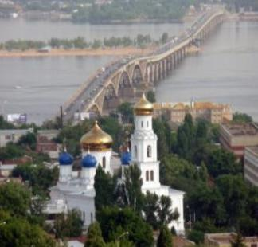 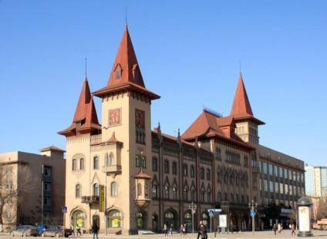

1590 год Саратов, город-крепость, охранял юго-восточные границы Руси от кочевников. Неоднократно разорялся калмыками и кубанскими татарами.
С тех пор прошло немало лет.
Царей давным-давно уж нет.
Исчезли графы и князья.
А Русь по-прежнему жива. 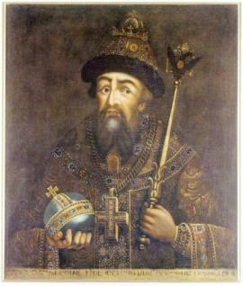
Она как гордая царица.
Своими войнами гордиться.
Обширны у нее поля.
Красивы реки и леса.
Бескрайне так же её степи. 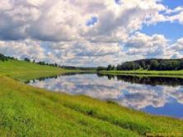
По ним гуляет вольный ветер.
И помнит русская Земля
набеги страшного врага. 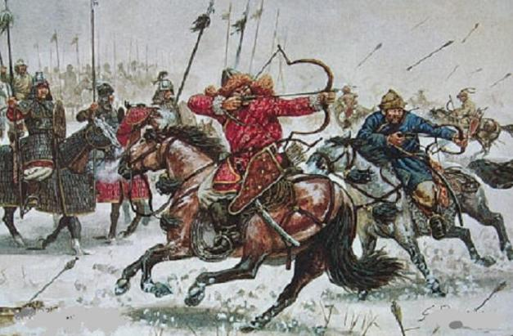
Ей не забыть то лихолетье:
Когда повсюду здесь и там
куда ни глянь, по брегу Волги
Полным полно ползло татар. 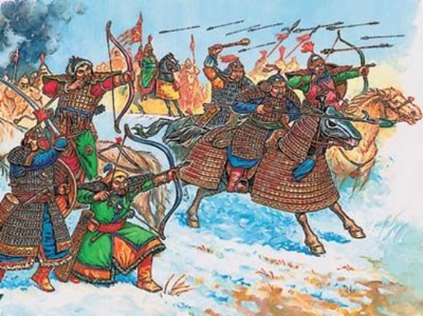
Но Грозный царь был у народа.
Его назвали так не зря.
И с именем таким суровым
вершил он важные дела. 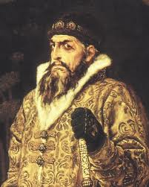
Правитель властный, сумасбродный.
Своих людей он не жалел.
Жестоким методом правления
богатств для родины хотел. 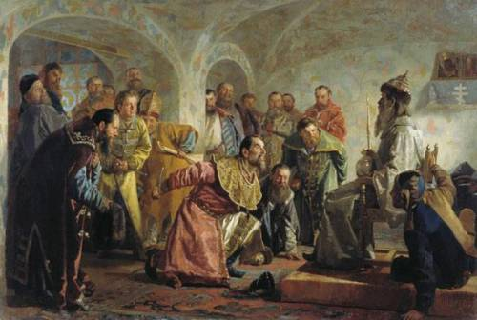
Он твердо знал, что должен делать.
Что должен войско он собрать
и у врага, что был на Волге
свои владенья отобрать. 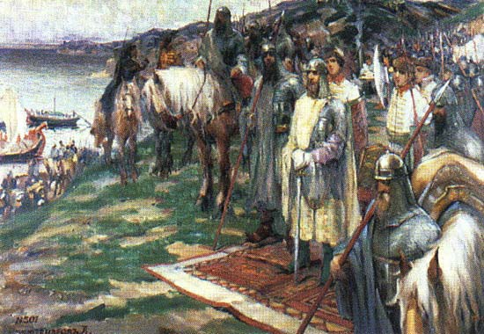
А что бы ни было повадно
на наши земли нападать,
решает царь своим указом:
« На Волге городам стоять»! 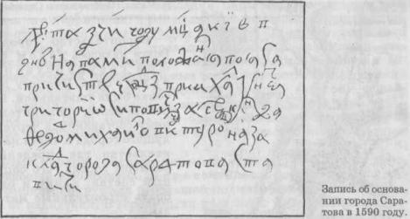
«Они должны быть здесь немедля.
Просторы наши охранять
и от врагов, и от напастей
родную Русь оберегать»! 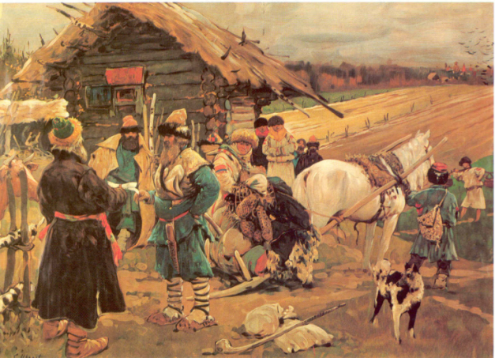

Указ издал царь,
и в ответ исполнен был его завет.
Засекин князь и Федор Туров
воздвигли крепость у реки. 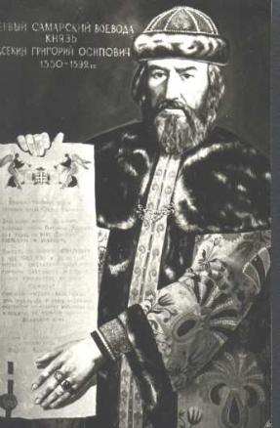
И скромным именем Саратов
его не веки нарекли. 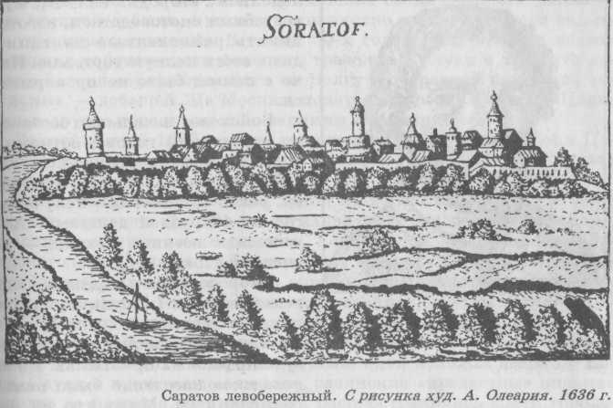
И вот уж несколько веков
стоит у волжских берегов
огромный город богатырь.
Растет он вдаль, растет и вширь. 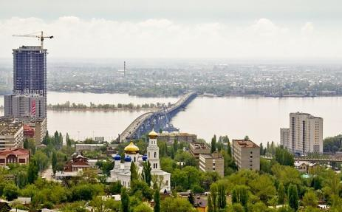

Красивы парки его скверы,
огромных площадей не счесть
они, конечно же, по праву
ему даруют только честь. 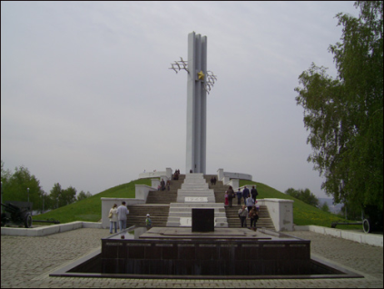
Красив Саратов это верно.
И долг исполнил свой сполна.
Не пропустил врага с тех пор он
на Волжский берег, на поля.
Он строил фабрики, заводы, 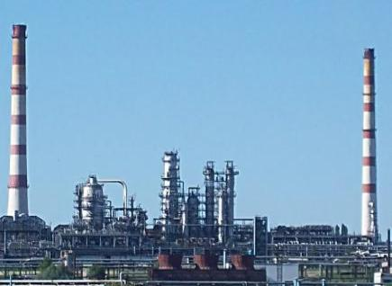
Растил элитные хлеба
и караваем пышным, сдобным
прославил здешние места. 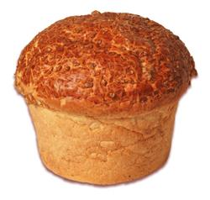
Его история такая: он воин,
труженик села, строитель,
врач, большой ученый. 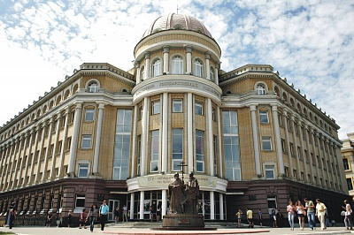
Ему подвластны все дела.
За ратный труд,
за славный подвиг
Саратов знает вся страна,
и может смело он гордиться всем тем,
что он сумел добиться
и дружбой крепкой на века
соединил друзей сердца. 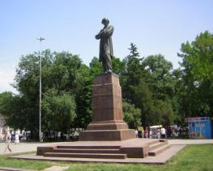

Можно, конечно, и нужно в предварительной работе совершить экскурсию по родному городу. Тогда предлагаемый материал будет усвоен на долго. По диагностическим данным могу отметить только положительную динамику усвоения и развития патриотических качеств у моих воспитанников.

